UNAS beállítás: Kapcsolat
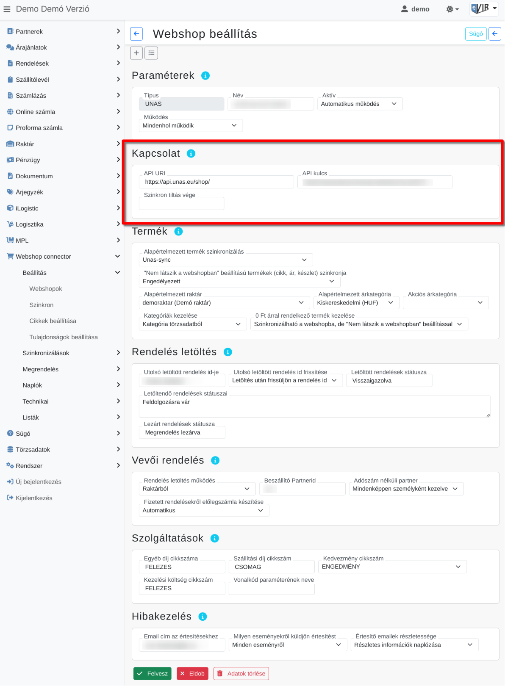
UNAS webshop kapcsolat beállítása a Webshop connector → Beállítás → Webshopok menüpont alatt történik a Kapcsolat területen:
- API URI
Az UNAS webshop admin felületének url-e, ahol a webshop felületén elvégezhető az eVIR beállítása.
  - https://api.unas.eu/shop/
- API kulcs
A UNAS admin felületén generált API kulcsot ide kell bemásolni, beírni.
- Szinkron tiltás vége
Automata folyamatok ismétlődései esetenként tiltást vonhatnak maguk után. Az első ilyen tiltó hibaüzenet alkalmával az eVIR automatikusan beilleszti a kapott időpontot ebbe a mezőbe. A megadott időpontig nem indulnak szinkronizációs folyamatok.
Kapcsolódó oldalak:
- Külső webshop beállításai az eVIR-ben
- Webshop beállítás: Paraméterek
- Webshop beállítás: Termék
- UNAS beállítás: Termék
- Webshop beállítás: Rendelés letöltés
- UNAS beállítás: Rendelés letöltés
- Webshop beállítás: Vevői rendelés
- Webshop beállítás: Szolgáltatások
- UNAS beállítás: Szolgáltatások
- Webshop beállítás: Hibakezelés

